SKETCH-N: Нодальная ПРОГРАММА ДЛЯ РЕШЕНИЯ СТАЦИОНАРНЫХ И НЕСТАЦИОНАРНЫХ НЕЙТРОННЫХ ДИФФУЗИОННЫХ ЗАДАЧ
Нодальная программа SKETCH-N разработана для решения стационарных и нестационарных уравнений диффузии в декартовой (Zimin and Ninokata, 1998a, Zimin 2001) и гексагональной (Zimin and Baturin, 2001a) геометрии и является развитием конечно-разностной программы SKETCH (Зимин, 1994).

Основные черты программы

- диффузионное приближение;
- можно расчитывать трехмерные, двумерные и одномерные модели реакторов для декартовой и гесагональной сетки; шаг сетки для декартовых координат произволен;
- произвольное число энергетических групп и групп запаздывающих нейтронов;
- для пространственной дискретизации в декартовой геометрии можно использовать полиномиальный, полу-аналитический и аналитический нодальные методы с квадратичным представлением поперечной утечки; для гексагональной геометрии разработан полиномиальный нодальный метод основанный на конформном отображении шестигранника в прямоугольник;
- нелинейная итерационная процедура используется для решения нодальных уравнений;
- неявная схема с аналитическим интегрированием предшественников запаздывающих нейтронов используется для временной дискретизации;
- автоматический выбор временного шага основан на процедуре удвоения размера шага по времени;
- для решения условно-критических задач используется метод обратных итераций со сдвигом по Виланду и чебышевским ускорением;
- обобщенные методы сопряженных градиентов (GMRES, BiCGStab, TFQMR, FOM) и адаптивный чебышевский метод могут быть использованы как решатели линейной системы уравнений нестационарных задач;
- блочный симметричный метод верхней релаксации (SSOR) используется как предобуславливатель;
- программа имеет однофазную модель теплогидравлики для расчета стационарных и переходных режимов работы реакторов PWR и ВВЭР;
- подпрограмма интерфейса основанная на библиотеке PVM может быть использова для связи программы с внешними теплогидравлдическими системными кодами типа ТРАС.

Верификационные расчеты

Расчитанные стационарные задачи включают:
- 2D и 3D задачи МАГАТЭ для реактора PWR;
- 2D задачу для реактора PWR Biblis-1 с шахматной загрузкой активной зоны;
- 2D задачу для реактора PWR Zion-1 с моделированием выгородки (baffle);
- 2D четырехгрупповая задача для с шахматной загрузкой зоны для реактора PWR Koeberg;
- 2D задачи МАГАТЭ модифицированные для гексагональной геометрии;
- 2D и 3D двухгрупповые задачи для реакторов ВВЭР-440, ВВЭР-1000;
- 2D четырехгрупповая задача для реактора ВВЭР-1000;
- 2D двухгрупповая задача для реактора с тяжеловодным теплоносителем в гексагональной геометрии.

Результаты расчетов представленые в работах. (Zimin et al., 1998, Zimin and Baturin, 2001a) показали хорошую точность программы, ошибки в коэффициете размножения для всех расчитанных задач меньше 0.025%, ошибки в мощности кассет не превышают 2.5%. Некоторые результаты расчета тестовых задач для гексагональной геометрии приведены в Табл. 1 (Zimin and (Baturin, 2001a).

Таблица 1. Ошибки расчета мощности кассет (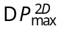, 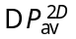) и коэффициента размножения (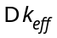) по программе SKETCH-N для двух- и трехмерных тестовых задач в гексагональной геометрии.

Задача | 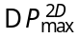, (%) | , (%) | , (pcm=10⁻⁵)
2D ВВЭР-440 | 0.5 | 0.2 | 24
2D ВВЭР-1000 (альбедо 0.5) | 0.8 | 0.3 | 7
2D ВВЭР-1000 (альбедо 0.125) | 2.1 | 0.6 | 0
2D ВВЭР-1000 (4 группы) | 0.5 | 0.2 | -2
2D МАГАТЕ (без отражателя,  альбедо 0.5) | 0.6 | 0.2 | 4
2D МАГАТЕ (без отражателя,  альбедо 0.125) | 1.3 | 0.5 | -6
HWR | 0.5 | 0.1 | 8
3D ВВЭР-440 | 0.7 | 0.3 | 25
3D ВВЭР-1000 | 0.8 | 0.4 | 26

Модуль нейтронной кинетики верифицирован по расчетам тестовой задачи Лангенбуха для небольшой модели реактора PWR; 2D & 3D задачи падения стержня СУЗ в реакторе BWR и задачи AER2 по выбросу периферийного стержня СУЗ в реакторе ВВЭР-440 (Zimin and Ninokata, 1998, Zimin and Baturin, 2001b). Сравнение мощности реактора расчитанной по программе SKETCH-N c результатами других ВВЭРовских программ для тестовой задачи AER2 по выбросу стержня СУЗ с холодного состояния реактора ВВЭР-440 представлено на Рис. 1 (Zimin and Baturin, 2001b).

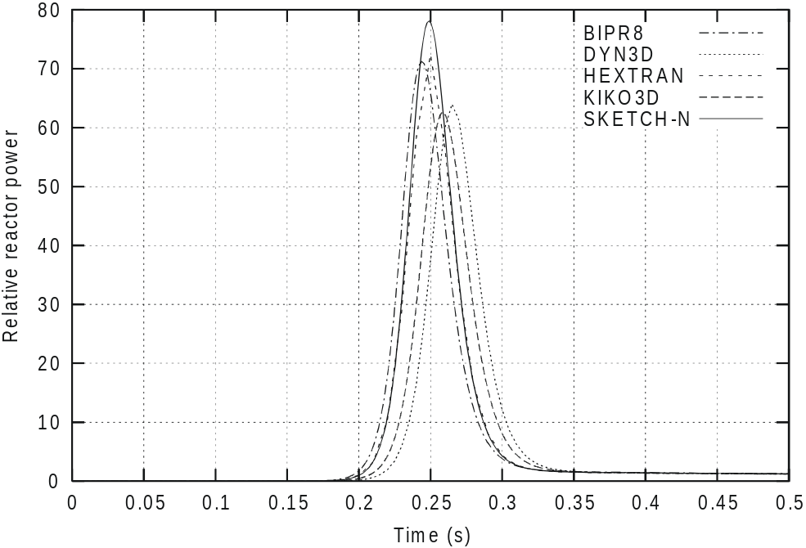

Рис. 1. Изменение мощности реактора от времени для тестовой задачи AER2.

Программа SKETCH-N была связана с теплогидравлическими системными программами J-TRAC (TRAC-PF1) и TRAC-BF1. Комплекс программ J-TRAC/SKETCH-N был верифицирован по расчетам тестовой задачи NEACRP по выбросу стержня СУЗ в реакторе PWR и тестовой задачи NEA/NSC по перемещению группы стержней СУЗ в реакторе PWR (Zimin et al., 1999; Asaka et al., 2000). Оценка работоспособности комплекса программ TRAC-BF1/SKETCH-N была выполнена по результатам расчета тестовой задачи NEACRP по захолаживанию теплоносителя на входе в активную зону в реакторе BWR(Asaka et al., 2000; Zimin et al., 2000).

Практическое применение программы

- Комплекс программ SKETCH/THEHYCO-3Dt был использован для расчета аварийных режимов (самоход стержня СУЗ, эакупорка течения теплоносителя на входе в группу ТВС) проектируемого быстрого реактора со свинцовым теплоносителем РБ-ЕЦ2 (Щукин и др. 1998);
- Комплекс программ TRAC-BF1/SKETCH-N был использован Атомнадзором Японии для проверки обоснования безопасности строящегося реактора BWR с MOX топливом;
- Программа SKETCH-N адаптируется для анализа безопасности быстрого реактора со свинцовым теплоносителем БРЕСТ (работа совмесно с кафедрой №5 МИФИ для НИКИЭТ);
- Апробированные в программе SKETCH-N математические методы также используются в программе NEXT (автор Д. Батурин), разработанной для применения в составе програмного обеспечения многофункционального анализатора ВВЭР-1000

Документация по программе

Zimin, V.G. (2000) "SKETCH-N: A Nodal Neutron Diffusion Code for Solving Steady-State and Kinetics Problems", vol. 1 Model Description; vol. 2 User Guide. Доступна вместе с кодом из OECD NEA DataBank.

Версия программы SKETCH-N 1.0 доступна из OECD NEA Data Bank под номером NEA-1577/01 (Tested)

Материал включает:
Исходные тексты программы на языке FORTRAN
Входные и выходные файлы для следующих тестовых задач:
Steady-state 2D four-group Koeberg PWR Benchmarks
3D NEACRP PWR rod ejection benchmark case A1
3D NEACRP BWR cold water injection benchmark
Документацию в электронной форме:
V. G. Zimin “SKETCH-N: A Nodal Neutron Diffusion Code for Solving Steady-State and Kinetics
Problems. Vol. I. Model Description,”
V. G. Zimin “SKETCH-N: A Nodal Neutron Diffusion Code for Solving Steady-State and Kinetics
Problems. Vol. II. User’s Guide,”

Статьи

Zimin, V.G., and H. Ninokata, “Nodal Neutron Kinetics Model Based on Nonlinear Iteration Procedure for LWR Analysis,” Ann. Nucl. Energy, 25, 507-528, 1998
Zimin, V.G., H. Ninokata, and L. R. Pogosbekyan “Polynomial and Semi-Analytic Nodal Methods for Nonlinear Iteration Procedure,” Proc. of the Int. Conf. on the Physics of Nuclear Science and Technology, October 5-8, 1998, Long Island, New York, American Nuclear Society, vol. 2, pp. 994-1002, 1998
Zimin V. G., H. Asaka, Y. Anoda, and M. Enomoto, “Verification of the J-TRAC code with 3D Neutron Kinetics Model SKETCH-N for PWR Rod Ejection Analysis”, Proc. of the 9th International Topical Meeting on Nuclear Reactor Thermal Hydraulics (NURETH 9), San Francisco, California, October 3-8, CD-ROM, 1999.
Asaka, H., V. G. Zimin, T. Iguchi, and Y. Anoda, “Coupling of the Thermal-Hydraulic TRAC Codes with 3D Neutron Kinetics Code SKETCH-N”, Proc. of OECD/CSNI Workshop on Advanced Thermal-Hydraulic and Neutronics Codes: Current and Future Applications, Barcelona, Spain, 10-13 April, 2000
Zimin, V. G., H. Asaka, Y. Anoda, E. Kaloinen and R. Kyrki-Rajamaki, “Analysis of NEACRP 3D BWR Core Transient Benchmark”, Proc. of the 4th Intl. Conf. on Supercomputing in Nuclear Application SNA 2000, September 4-7, 2000, Tokyo, Japan.
V. G. Zimin and D. M. Baturin "Polynomial Nodal Method for Solving Neutron Diffusion Equations in Hexagonal-Z Geometry ", Ann. Nucl. Energy, 29, 2002, 1105-1117
V. G. Zimin and D. M. Baturin "Analysis of the VVER-440 AER2 Rod Ejection Benchmark by the SKETCH-N Code", Proc. of 11th Symposium of AER on VVER Reactor Physics and Reactor Safety, September 24 - 28, 2001, Csopak, Hungary, CD-ROM.

Отчеты и тезисы диссертаций

Савандер В.И., Щукин Н.В., Корсун А.С., Романин С.Д., Зимин В.Г., Витрук С.Г. "Моделирование трехмерных динамических процессов в активной зоне жидкометаллических быстрых реакторов", Отчет МИФИ, № гос. рег. 0192 0017652, 89 стр., 1992.
Щукин Н.В., Зимин В.Г., Витрук С.Г., Романин С.Д. "Програмный комплекс SKETCH. Описание структуры и подпрограмм, руководство пользователя", Отчет МИФИ, 60 стр., 1993.
Зимин В.Г. "Моделирование пространственной нейтронной кинетики для анализа динамики и безопасности перспективных быстрых реакторов", Дисс. канд. физ.-мат. наук, МИФИ, 1994.
Zimin V. G. “Nodal Neutron Kinetics Models Based on Nonlinear Iteration Procedure for LWR Analysis”, PhD Thesis, Research Laboratory for Nuclear Reactors, Tokyo Institute of Technology, August 1997.

Верификация программы в NUPEC (японский аналог Госатомнадзора или NRC)

H. Utsuno and F. Kasahara, “Best-Estimate Transient Analysis With SKETCH-INS/TRAC-BF1, Assessment Against OECD/NEA BWR Turbine Trip Benchmark,” Proc. of PHYSOR 2002 Int. Conf. on the New Frontiers on Nuclear Technology: Reactor Physics, Safety ang High Performance Computing, , October 7-10, 2002, Seoul, Korea, ANS, CD-ROM, 2C-04
H. Utsuno, H. Yamada, M. Nishio and K. Suzuki,”Time-Domain BWR Stability Analysis with SKETCH-INS/TRAC-BF1,Validation against OECD/NEA Ringhals-1 Stability Benchmark,” Proc. ANS Int. Mtg. on Mathematical Methods for Nuclear Applications M&C 2001, September 2001, Salt Lake City, Utah, USA, ANS, CD-ROM.

